TÝDENNÍ PLÁN NÁMOŘNICKÉ TŘÍDY 4. A

Námořníci na cestě z pravěku

26. TÝDEN  OD 24. 2. DO 28. 2. 2020 | CO se tento týden dozvím nového A CO MÁM ZVLÁDNOUT | MÉ POVINNOSTI A DOPORUČENÍ  NA PROCVIČOVÁNÍ | JAK SE HODNOTÍM
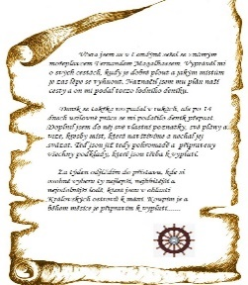  ČESKÝ JAZYK  ČTENÍ | Čtu si knížku.  Napíšu kamarádovi nebo kamarádce pohled z jarních prázdnin.  Každý den píši větu do deníku. | Zapíši do čtenářského deníku podle zadání zápis  o přečtené knize. Podívám se na seznam a vyberu si knížku, kterou budu číst dál.  Deník se vybírá  do pátku 6. 3.
MATEMATIKA | Matematika v praxi – dívej se kolem sebe, kde se všude dá matematika využít. | Stále si procvičuj, co se ti nedaří.
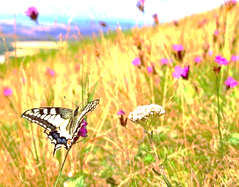  PŘÍRODNÍ VĚDY | Místo sezení u počítače nebo hraní  na mobilu, jdi do přírody.
SPOLEČENSKÉ VĚDY | Dívej se kolem sebe a přemýšlej o tom, jak to mohlo vypadat dřív.  Na výletech pozoruj cesty, značky a mapu. Hledej správné trasy a pamatuj si místa, která navštívíš.
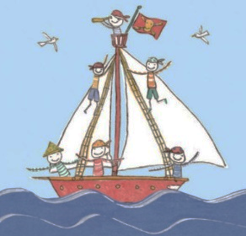  VÝCHOVY | TV sportuj  VV maluj si  PČ vytvářej něco  HV zpívej si  OSV měj se rád
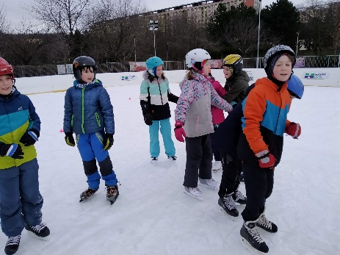
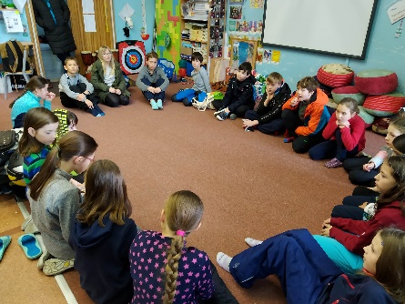
Každý den si napiš smysluplnou, zajímavou a pokud možno bezchybnou větu nebo souvětí o tom, co jsi prožil.
Různé aktivity, akce a jiné prázdninové zážitky zaznamenej do deníku na stranu 74 Stránka pro mě. Může tam být obrázek, komiksový barevný příběh, fotografie, vstupenky, pohled, leták,…… prostě něco, čím si i ty jednou můžeš připomenout tento týden. Těším se na všechny Vaše zážitky v pondělí 2. 3.
Krásné jarní prázdniny plné zážitků! Lucka a Alice

26. 2. Popeleční středa, od 27. 2. začíná POSTNÍ DOBA, která trvá 40 dní.

